UNIVERSIDAD AMERICANA
Facultad de Ingeniería y Arquitectura



Fundamentos de Robótica

Semana 12 Reto 1 - Recolección y entrega
Elaborado por
Julio Javier Sevilla Gallegos
Docente
José Durán García
Managua, 13 de noviembre de 2026
El código original fue desarrollado en Open Roberta Lab utilizando el robot LEGO Mindstorms EV3. Su objetivo era realizar un recorrido previamente establecido, siguiendo una secuencia de movimientos y giros para desplazarse por el escenario.

El robot avanzaba inicialmente 50 cm, giraba 90° a la derecha y recorría 18 cm. Después giraba 90° a la izquierda para avanzar 52 cm, realizaba otro giro a la derecha y recorría 70 cm. Finalmente, giraba a la izquierda y avanzaba los últimos 27 cm hasta completar su trayecto.

El programa también utilizaba el sensor de color S3 para identificar las zonas amarillas y ajustar la velocidad del robot. Cuando detectaba amarillo, avanzaba al 25 %, mientras que en las demás zonas mantenía una velocidad del 50 %. Para realizar estas comprobaciones, el recorrido estaba dividido en segmentos de aproximadamente 10 cm.

En total, el código original contemplaba 217 cm de desplazamiento y cuatro giros de 90°.
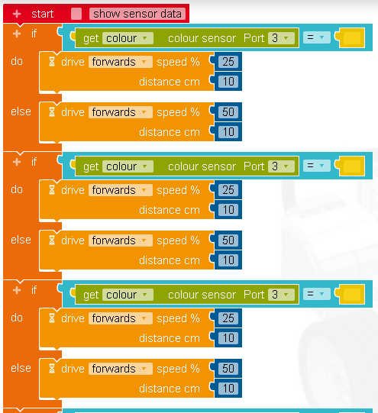

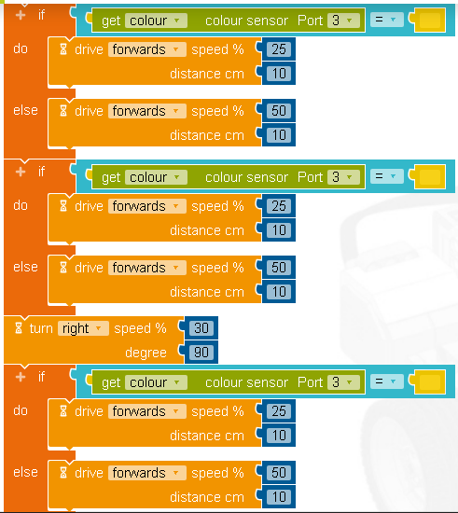
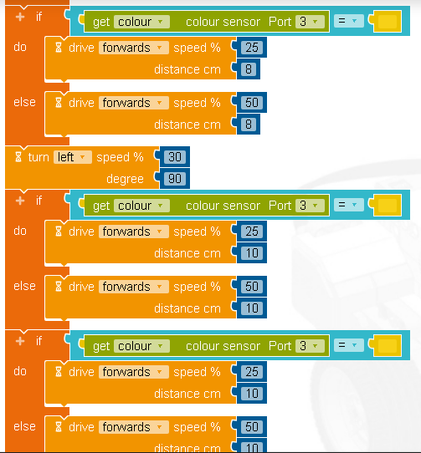
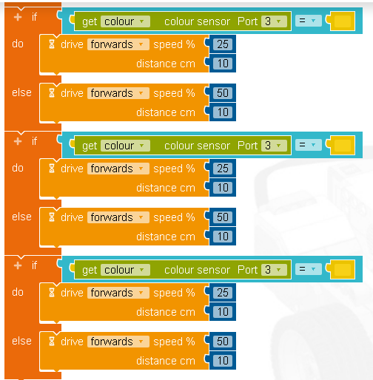
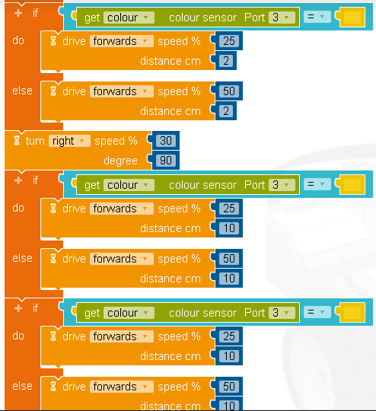
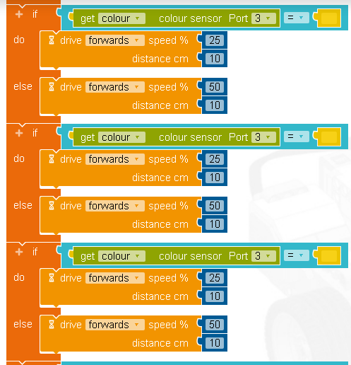
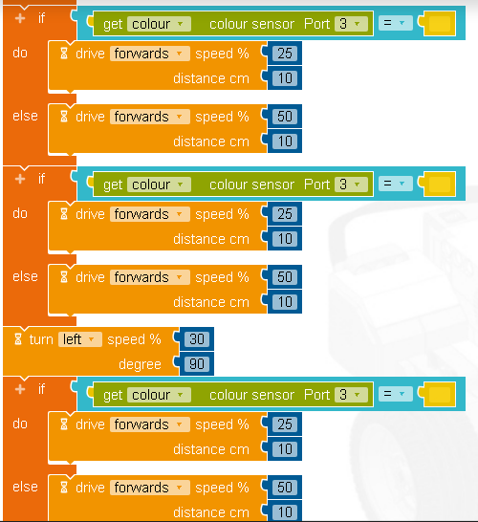
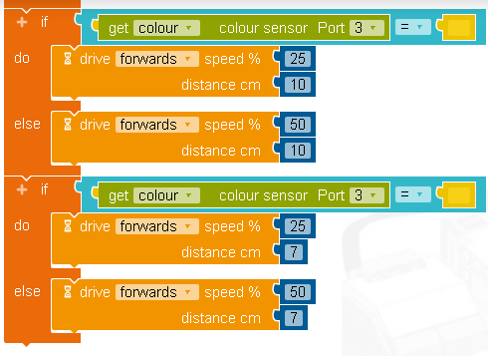
En la versión optimizada se modificó el recorrido del robot para hacerlo más directo, reduciendo la cantidad de giros y manteniendo la capacidad de detectar colores.

El robot comienza avanzando 100 cm y luego realiza un giro de 90° hacia la derecha. Continúa avanzando 90 cm, gira 90° hacia la izquierda y finalmente recorre 25 cm hasta terminar su trayecto.

Una de las mejoras principales es la incorporación de una respuesta más precisa al detectar el color amarillo. Mediante el sensor S3, el robot reduce su velocidad del 50 % al 20 % y activa una señal sonora de 750 Hz durante 150 milisegundos. Cuando deja de detectar amarillo, recupera su velocidad normal del 50 %.

Además, el programa realiza comprobaciones de color cada 5 cm, lo que permite ajustar la velocidad con mayor frecuencia durante el desplazamiento.

El recorrido optimizado comprende 215 cm y únicamente dos giros de 90°, manteniendo la navegación y agregando una alerta sonora.

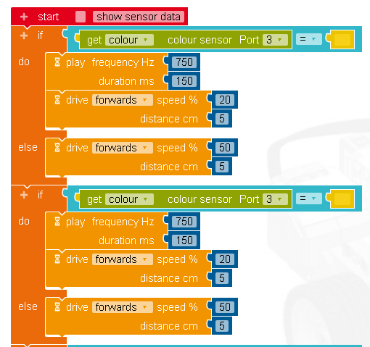
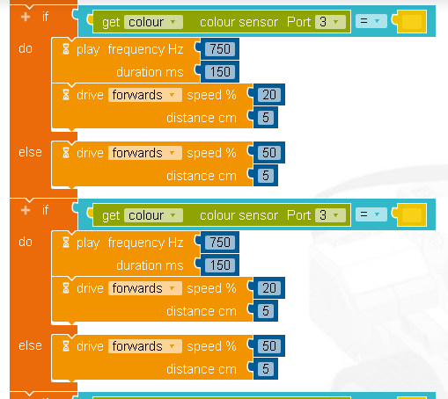
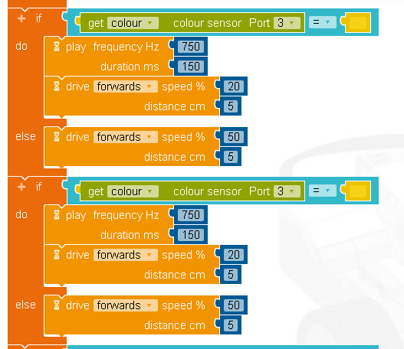
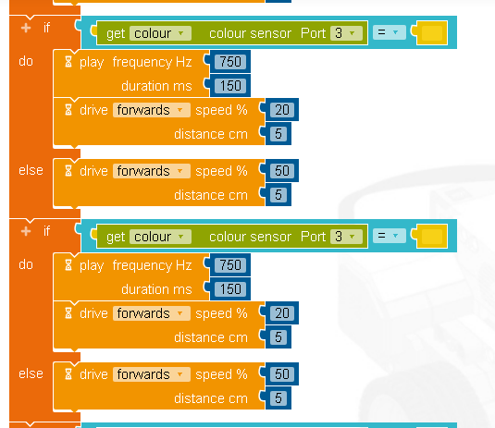
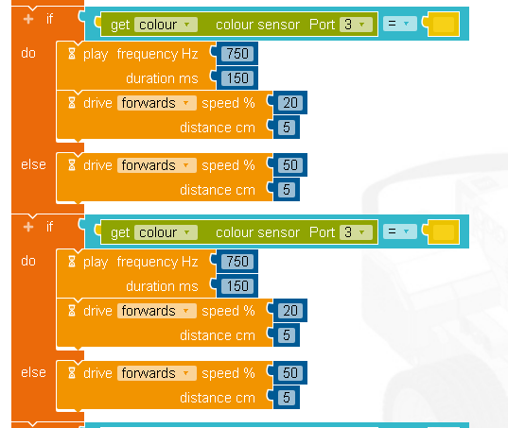
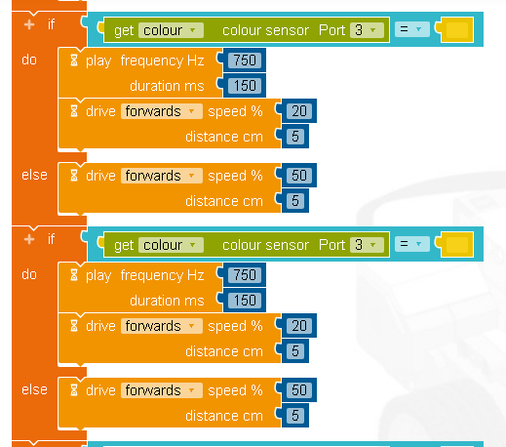
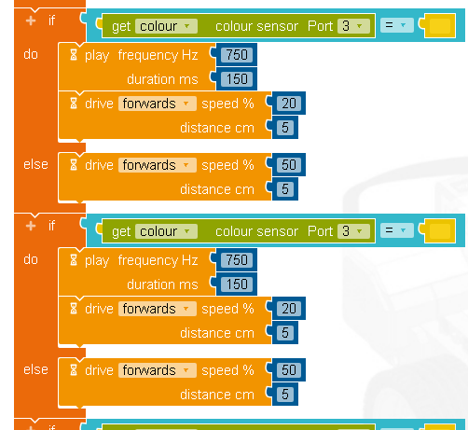
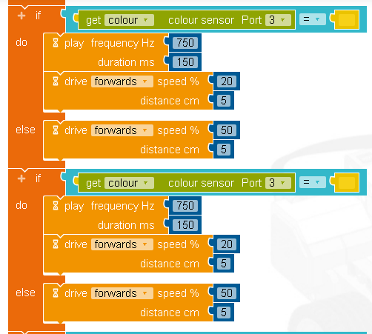
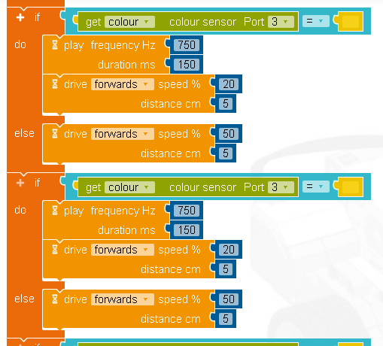
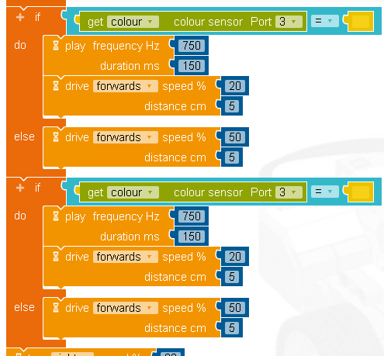
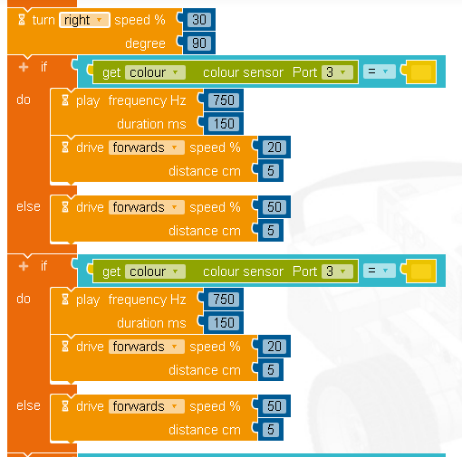
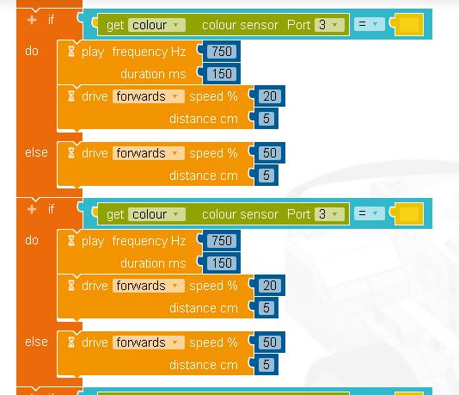
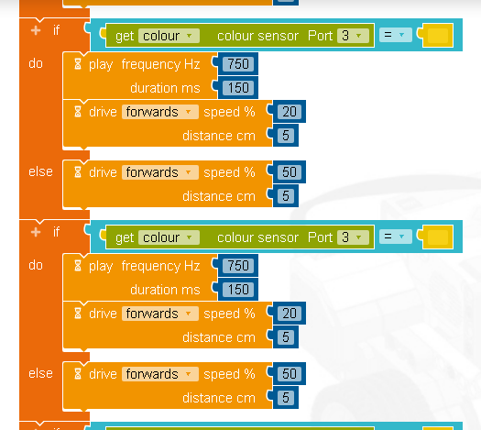
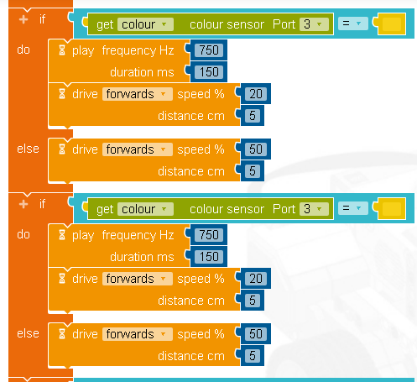
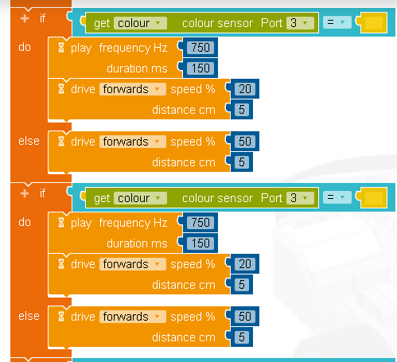
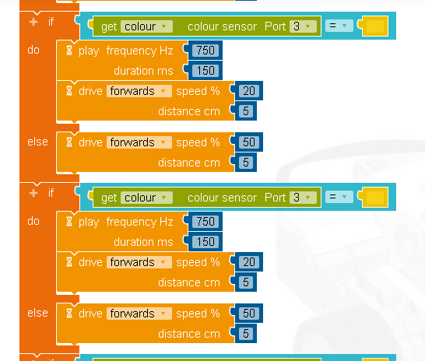
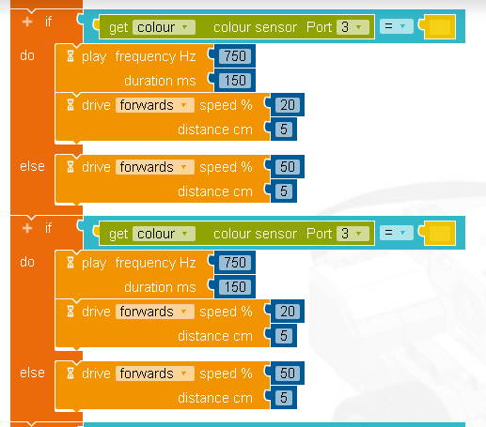
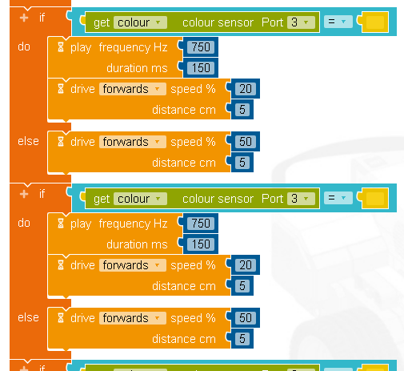
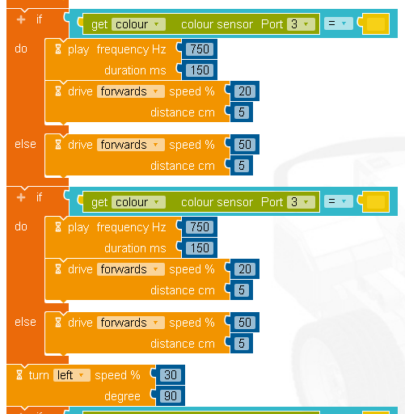
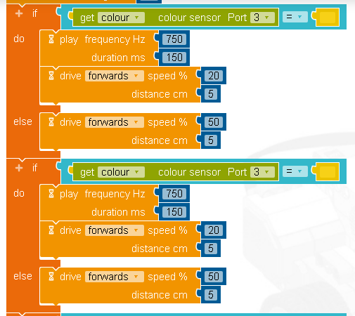
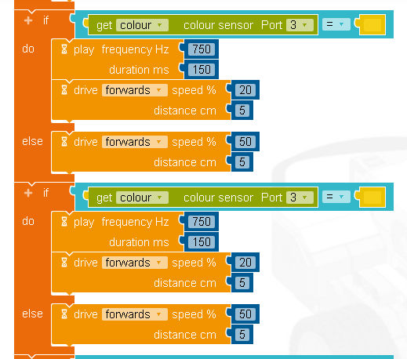
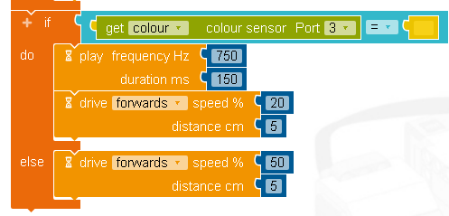
Tabla comparativa de ambos códigos

Característica | Código original | Código optimizado
Distancia total | 217 cm | 215 cm
Cantidad de giros | 4 | 2
Velocidad normal | 50 % | 50 %
Velocidad en amarillo | 25 % | 20 %
Sensor de color | S3 | S3
Comprobación de color | Cada 10 cm aprox. | Cada 5 cm
Alerta sonora | No | Sí, pitido de 750 Hz
Cantidad de comprobaciones | 23 | 43
Tipo de recorrido | Más cambios de dirección | Más directo

¿Por qué el nuevo código es más óptimo?
El nuevo código es más óptimo porque permite completar el recorrido de manera más directa, reduciendo la cantidad de giros de cuatro a dos y disminuyendo ligeramente la distancia total de 217 cm a 215 cm. Esto simplifica los movimientos del robot y puede ayudar a reducir el tiempo de desplazamiento.

Además, se mejoró el funcionamiento del sensor de color S3, ya que ahora realiza comprobaciones cada 5 cm, permitiendo detectar con mayor frecuencia las zonas amarillas. Al identificar este color, el robot reduce su velocidad del 50 % al 20 % y emite una señal sonora para indicar la detección. Una vez que abandona la zona amarilla, recupera automáticamente su velocidad normal.

En general, estas modificaciones permiten obtener un recorrido más sencillo, un mayor control de velocidad y una mejor respuesta ante los cambios de color, haciendo que el programa sea más adaptable a las condiciones del escenario.

Conclusión
La comparación entre ambos códigos demuestra cómo se puede mejorar un programa de robótica sin perder su objetivo principal. El código original permitía realizar el recorrido y modificar la velocidad según el color detectado, mientras que la versión optimizada redujo la cantidad de giros, incorporó una alerta sonora y aumentó la frecuencia de lectura del sensor. Estas mejoras hacen que el robot tenga un comportamiento más adaptable a las condiciones del escenario y permiten representar de manera más clara las acciones de una operación automatizada.

